Часть 1
https://nvd.nist.gov/vuln/detail/cve-2021-29625
Adminer - это программное обеспечение для управления базами данных с открытым исходным кодом. Уязвимость межсайтового скриптинга в Adminer версий с 4.6.1 по 4.8.0 затрагивает пользователей MySQL, MariaDB, PgSQL и SQLite. XSS в большинстве случаев запрещен строгим CSP во всех современных браузерах. Единственное исключение - когда администратор использует расширение `pdo_` для связи с базой данных (оно используется, если собственные расширения не включены). В браузерах без CSP уязвимости подвержены администраторы версий с 4.6.1 по 4.8.0. Уязвимость исправлена в версии 4.8.1. В качестве обходного пути можно использовать браузер, поддерживающий строгий CSP, или включить собственные расширения PHP (например, "mysqli"), или отключить отображение ошибок PHP ("display_errors`).
Что дает данная уязвимость
- подключение к БД через web-интерфейc
- просмотр и редактирование таблиц
- выполнение SQL
- импорт и экспорт данных
- администрирование структуры БД

https://www.cve.org/CVERecord?id=CVE-2021-39412
В PHPGurukul Shopping v3.1 существует множество уязвимостей для межсайтового скриптинга (XSS) с помощью параметра (1) обратного вызова в (a) server_side/scripts/id_jsonp.php, (b) server_side/scripts/jsonp.php и (c) scripts/objects_jsonp.php, параметра (2) value в examples_support/editable_ajax.php , и параметр (3) PHP_SELF в captcha/index.php.
Что дает данная уязвимость
- Кража кук
- сбор данных пользователей

Общее количество CVE за 2021 год в NVD- 21957 записей - https://nvd.nist.gov/vuln/search#/nvd/home?resultType=statistics

Часть 2
Что мы имеем - мы можем писать в поле что-то и это появляется в комментариях на странице например вот так
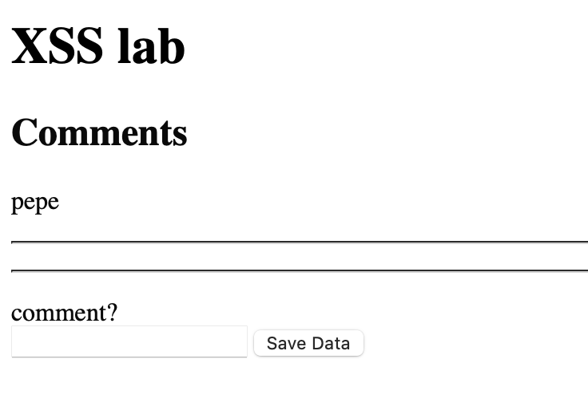
Отсюда можно попробовать найти XSS уязвимости
для начала попробем просто вставить html код
<h1>PEPE FA<h1>
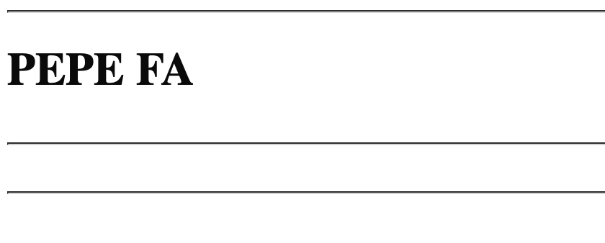
Попробуем вставить тогда простенький js код с выводом hello world
alert(“Hello world”)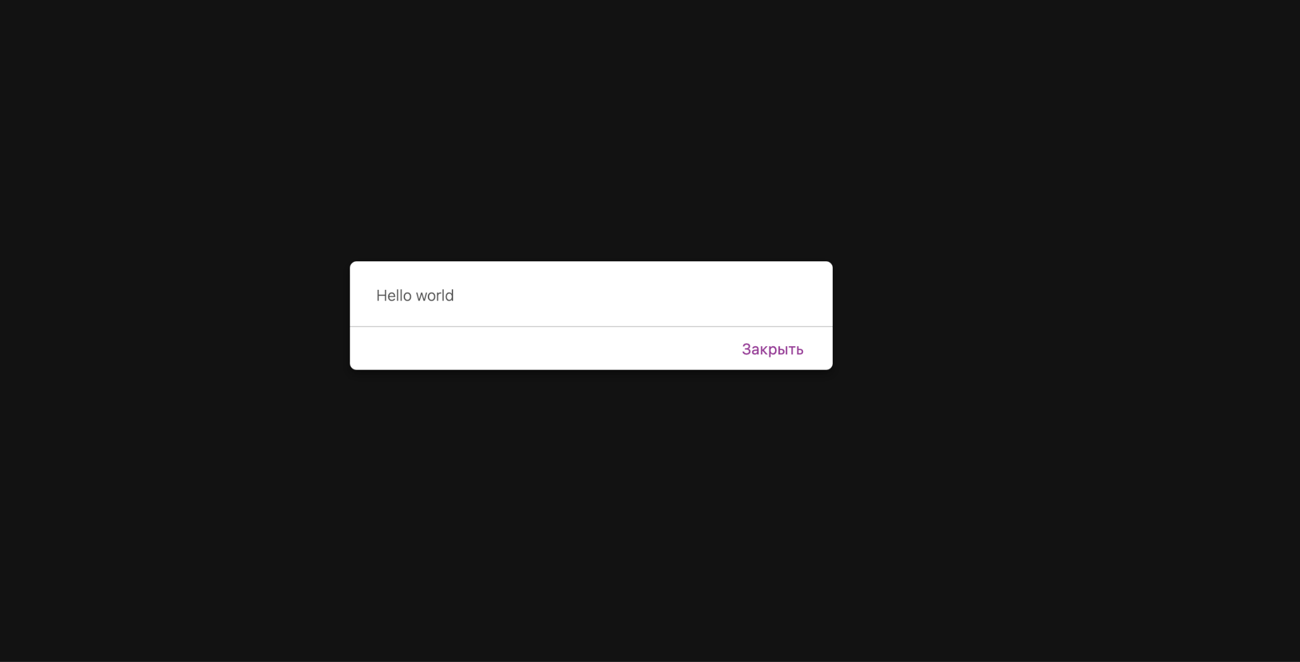
Получили сообщение, значит мы можем встраивать свой код в страницу и заставлять сервер выполнять его. При обновлинии судя по всему оно созраняется отсюда вывод по уязвимости
Reflected Cross-Site Scripting (XSS) - подкатегория инъекций.
Последсвия:
- Выполнение произвольных скриптов.
- Кража куки и метаданных и данных пользователя.
- Подмена информации страницы.
Меры предотвращения:
- Экранирование через спец. символы (", ', <, >)
- Валидация вставленных данных.
- Не использовать опасный функционал

